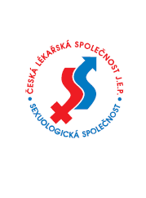
Vás zve na

P r a c o v n í s ch ů z i

která se koná dne 24. listopadu 2014 od 10.00 hodin, v Lékařském domě,
Přednáškový sál, Praha 2, Sokolská 31

Téma pracovní schůze: internet a sexuální problémy lidí

Program:

1. Weiss, P.: Užívání internetové pornografie u obyvatel ČR. (30 min.)

2. Šedivá, D.: Vlk a baránok – Realita internetu versus absencia sexuálnej
výchovy v SR. (30 min.)

3. Zvěřina, J.: Sexting a jiné sexuální fenomény, spojené s internetovou
komunikací. (30 min.)

přestávka

4 Procházka,I.: Edukace a mýty v elektronické sexuální výchově. (30 min.)

5. Trojan, O.: Záludnosti internetového sexu. (30 min.)

6 Lukáčová, V., Weiss, P: Rizikovosť detskej internetovej pornografie.
(30 min.)

Čas přednášek včetně diskuse!

doc. MUDr. Jaroslav Zvěřina, CSc.
předseda Sexuologické společnosti ČLS

vzdělávací akce je pořádána v rámci celoživotního vzdělávání lékařů dle SP č. 16.

